1-اكتب معادلة المستقيم التي تمر بالنقطتين (11,6)(1,1)
2-مامهو معين المصفوفة
A12=5 | A11=1
A22=8 | A21=1
الجواب : 3

3- ماهي ........ يمكن نهاية عندما x تنتهي للصفر "للواحد"
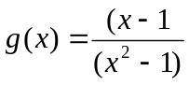

طلع معي النهاية صفر ..ما بعرف اذا كان لازم اختار ما له نهاية ؟ اذا صفر يعني ما له نهاية وله نهايته الصفر ؟

4-ماهو تكامل
2-3x^2 من صفر لواحد

1

5- حل المعادلة التالية في مجموعة الاعداد الحقيقة
2x^2-3x-2=0
غير ذالك
X= 2 ,X=-0,5
كان بالخيارات في احد الحلين يعني مثلا
X=-0,5 ,X=-0,5
X=2 ,X=-2

6-
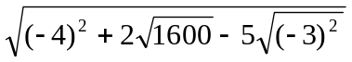
غير ذالك
طلع معي 7.37

7-
3x^2+2x+18=0
المطلوب ذروة القطع
Y =3x^ 2 + 18X +29

والذروة ( h = - 3 , k = 2)

8-
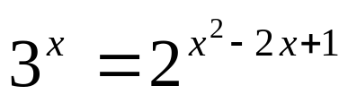
X= 2
X= 0,5

9- حل المتراجحة
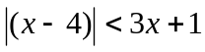
3/4 > X < 4

10-
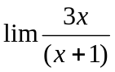
عندما تنتهي x ل 2
النهاية 2

11-
معادلة المقارب الشاقولي
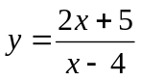
X= 4

12- 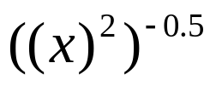
انا اخترت خطا ؟ ما بعرف الجواب

13-
Lnx^2=ln2+lnx
X= 2 مقبول
X= 0 مرفوض

14-
X^2=2+x

لاتنسوني من دعائكم

